**SVEUČILIŠTE U ZAGREBU**

**FAKULTET ORGANIZACIJE I INFORMATIKE**

**VARAŽDIN**

**BuildUP**

PROJEKT IZ KOLEGIJA PROGRAMSKO INŽENJERSTVO

**Nositelj kolegija:**

Prof. dr. sc. Vjeran Strahonja

*Projekt izradili:*

**Anamarija Barun**

**Boris Nikolić**

**Marko Vukušić**

**Tihana Bušetinčan**

**Tihana Horvat**

Varaždin, lipanj 2013

Nakon pokretanje aplikacije prvo dobijemo poruku za logiranje u sustav, zatim zaposlenik

unosi korisničko ime i lozinku da bi se uspješno logirao u sustav.

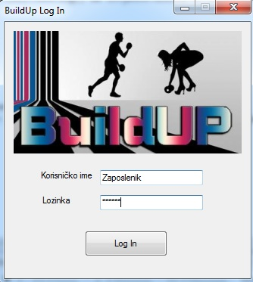

Slika 1. Logiranje u sustav

Ukoliko je prijava neuspješna tj. uneseni krivi podaci, aplikacija ispiše poruku o krivo unesenim podatcima. Zatim ako smo se uspješno logirali u sustav dobijemo sljedeći početni ekran. (Slika 2.)

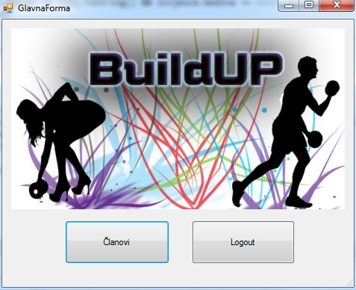

Slika 2. Glavna forma

U glavnoj formi možemo odabrati dvije opcije a to su „Članovi“ i „Logout“. Izbornik „Članovi“ omogućava rad s članovima,a izbornik „Logout“ omogućava odjavu sa sustava.Pirlikom porkretanja izbornika „Članovi prikazuje nam se sljedeća forma koju možemo vidjeti na Slici 3.

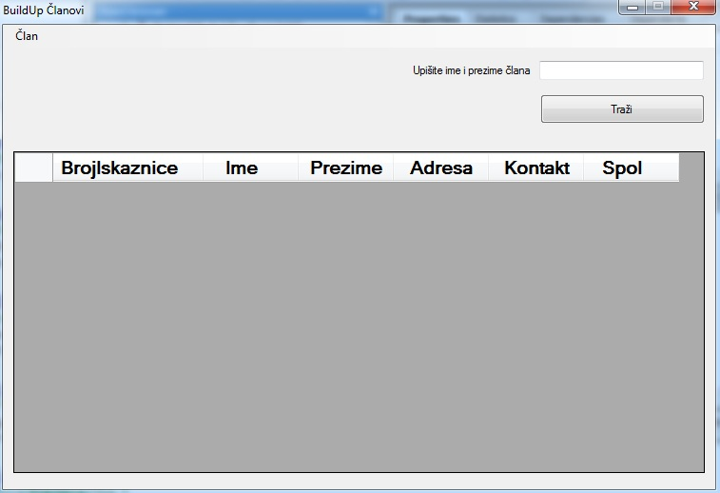

Slika 3. Forma Članovi

U ovoj formi se može vidjeti koji član se nalazi trenutno upisani u teretani i koji su njegovi osobni podaci.Postoji mogućnosti pretraživanja članova u slučaju ako imamo više članova, radi lakše pronalaženja člana.U izborniku „Član“ imamo sljedeće funkcije:

-Neaktivni članovi

-Pošalji izvještaj

-Evidencija

-Program vježbanja

-Sprave

-Izmjeni mjere

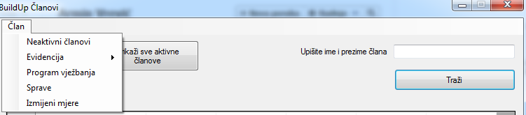

Slika 4. Opcije izbornika „Član“

„Neaktivni članovi“ nam omogućava prikaz neaktivni članova (Slika 5.)

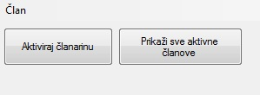

Slika 5. Prikaz mogućnosti kod izbornika „Neaktivni članovi“

„Aktiviraj članarinu“ omogućava da neaktivnim članovima se ponovo aktivira članarina , tj mogućnost odabira tipa članarine.A druga mogućnost „Prikaži sve aktivne članove“ vraća na početni prikaz svih aktivnih članova.

„Evidencija“ omogućava dodatni izbornik s sljedećim opcijama:

-Dolazak

-Odlazak

-Briši

-Izmijeni

-Dodaj

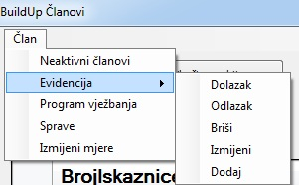

Slika 6. Izbornik „Evidencija“

Izbornik „Evidencija“ omogućava opciju „Dolazak“ gdje potvrđujemo članu teretane dolazak.U opciji „Odlazak“ gdje zabilježavamo pojedine karakteristike o načinu vježbanja člana.Opcija „Briši“ služi za brisanje člana,“Izmjeni“ za promjenu podataka i „Dodaj“ za dodavanje novog člana.

Zatim imamo mogućnost „Program vježbanja“ gdje određujemo način vježbana,zatim mogućnost „Sprave“ gdje dodajemo,brišemo sprave ili mjenjamo podatke o spravi.Zadnja mogućnost „Izmjeni mjere“ omogućava unos mjera o članu kao npr. težina, struk, masno tkivo itd,